

ITCG

Ing. Sistemas Computacionales

MATERIA: Sistemas Programables

ACTIVIDAD: Investigación de sensores de temperatura

Profesor: Luis Enrique Salvador Cano

Alumnos:

Guzmán Hernández Daiana Coret

Hernandez Quiroz Joselyn Betzabe

José Eduardo Velazco Jiménez

Edgar Saul Tadeo Cortes

25/ Sep / 2023

**¿Qué es un sensor de temperatura?**

Los sensores de temperatura son componentes eléctricos y electrónicos que, en calidad de sensores, permiten medir la temperatura mediante una señal eléctrica determinada. Dicha señal puede enviarse directamente o mediante el cambio de la resistencia. También se denominan sensores de calor o termosensores. Un sensor de temperatura se usa, entre otras aplicaciones, para el control de circuitos. Los sensores de temperatura también se llaman sensores de calor, detectores de calor o sondas térmicas.

**Sensores industriales de temperatura en el mercado.**

1. **Termistor del coeficiente de temperatura negativo (NTC)**

Un termistor es una resistencia térmicamente sensible que exhibe un cambio de resistencia grande, predecible y preciso correlacionado con las variaciones de temperatura. Un termistor NTC proporciona una resistencia muy alta a bajas temperaturas. A medida que la temperatura aumenta, la resistencia disminuye rápidamente. Debido a que un termistor NTC experimenta un cambio tan grande en la resistencia por ° C, los pequeños cambios de temperatura se reflejan muy rápido y con una alta precisión (de 0,05 a 1,5°C). Debido a su naturaleza exponencial, la salida de un termistor NTC requiere linealización. El rango operativo efectivo es de -50 a 250 ° C para termistores encapsulados en gas o 150 ° C para estándar.

1. **Detector de temperatura de resistencia (RTD)**

Un RTD, también conocido como termómetro de resistencia, mide la temperatura al correlacionar la resistencia del elemento RTD con la temperatura. Un RTD consiste en una película o, para mayor precisión, un cable envuelto alrededor de un núcleo de cerámica o vidrio. Los RTD más precisos se fabrican con platino, 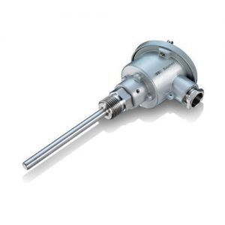pero los RTD de menor costo se pueden fabricar con níquel o cobre. Sin embargo, el níquel y el cobre no son tan estables ni repetibles. Los RTD de platino ofrecen una salida bastante lineal que es altamente precisa (de 0,1 a 1 ° C) a través de -200 a 600 ° C. Si bien proporcionan la mayor precisión, los RTD también tienden a ser los sensores de temperatura más costosos.

1. **Termopar**

Este tipo de sensor de temperatura consta de dos cables de diferentes metales conectados en dos puntos. La tensión variable entre estos dos puntos refleja cambios proporcionales en la temperatura. Los termopares no son lineales, requieren conversión cuando se usan para control de temperatura y compensación, normalmente se logran usando una tabla de búsqueda. La precisión es baja, de 0.5 a 5 ° C. Sin embargo, operan en el rango de temperatura más amplio, de -200 a 1750 ° C.

1. **Sensores basados ​​en semiconductores**

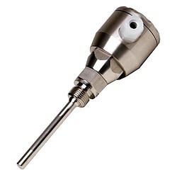

Un sensor de temperatura basado en semiconductores se coloca en los circuitos integrados (IC). Estos sensores son efectivamente dos diodos idénticos con voltaje sensible a la temperatura que se pueden usar para controlar los cambios de temperatura. Ofrecen una respuesta lineal pero tienen la precisión más baja de los tipos básicos de sensores a 1 a 5 ° C. También tienen la respuesta más lenta (5 a 60 s) en el rango de temperatura más estrecho (-70 a 150 ° C).

**Mapa conceptual en donde se describa las características de los diferentes sensores de temperatura.**

